# INOVASI CEMILAN KERUPUK BANTAL ANEKA RASA

**Aiska Vairana1, Dea Ananda2, Amanda Putri3, Vira Zhuvaradifa,4 Fitrah Rianti,5 & Sapar6**

*1,2,3,4,5Fakultas Ekonomi dan Bisnis Prodi Manajemen, Universitas Muhammadiya Palopo*

*Email:* [*aiskavairana07@gmail.com1*](mailto:aiskavairana07@gmail.com1) *,* [*deaanandaa2553@gmail.com2*](mailto:deaanandaa2553@gmail.com2) *,* [*putrimanda829@gmail.com3*](mailto:putrimanda829@gmail.com3) *,* [*virazhufaradivaa@gmail.com4*](mailto:virazhufaradivaa@gmail.com4) *,* [*fitrahrianti1@gmail.com5*](mailto:fitrahrianti1@gmail.com5)

***Abstract:*** *Crackers are a typical Indonesian snack that is popular with people from all walks of life and all ages because they have a variety of flavors, shapes and colors. The aim of the PKM-K student-entrepreneurship creativity program is to awaken students' motivation for entrepreneurship and how to process crackers into snacks that have various flavors and can attract public interest. The implementation methods of this program are input, process, output and evaluation. The results of this program are input, namely preparing the tools and materials for making pillow crackers, the process stage, namely how to make pillow crackers, then the output in the form of results that have been processed and ready to be consumed, and finally the evaluation stage, namely the report on the results of Pillow Cracker Snack products that have been completed. . The conclusion of the PKM-K program from the results of the Various Flavored Pillow Cracker Snack products is that students can provide innovative and creative skills in managing various kinds of crackers into various flavors of crackers and can also build student enthusiasm to continue doing business. The suggestion is that it is hoped that it can improve and maintain the mutual safety of the products produced and the packaging used in order to produce products that remain safe and of good quality, fit for consumption, safe for health, and do not disappoint consumers.*

***Keywords:*** *Sweet Crackers, Snack, Flour, Businessman*

**Abstrak*:*** Kerupuk merupakan salah satu makanan ringan khas Indonesia yang banyak digemari oleh masyarakat dari berbagai lapisan dan segala usia karena memiliki macam rasa, bentuk, dan warna. Tujuan program kreativitas mahasiswa-kewirausahaan PKM-K adalah untuk membangkitkan jiwa motivasi mahasiswa dalam berwirausaha dan bagaimana cara mengelolah kerupuk menjadi cemilan yang berbagai varian rasa dan dapat menarik minat masyarakat. Metode pelaksanaan dari program ini adalah input, proses, output dan evaluasi. Hasil program ini adalah input yaitu menyiapkan alat dan bahan pembuatan kerupuk bantal, tahap proses yaitu cara pembuatan kerupuk bantal, kemudian output merupakan hasil yang telah di olah dan siap dikonsumsi, dan terakhir tahap evaluasi yaitu laporan dari hasil produk Cemilan Kerupuk Bantal yang telah selesai dilakukan. Kesimpulan program PKM-K dari hasil produk Cemilan Kerupuk Bantal Aneka Rasa disimpulkan bahwa mahasiswa dapat memberikan keterampilan yang inovatif dan kreatif dalam mengelola dari berbagai macam kerupuk menjadi aneka kerupuk yang beraneka rasa dan juga dapat membangun semangat mahasiswa untuk tetap berbisnis. Adapun saran yaitu diharapkan dapat meningkatkan dan mempertahankan keamanan mutu dari produk yang dihasilkan dan kemasan yang digunakan agar dapat menghasilkan produk yang tetap aman dan bermutu, layak dikonsumsi, aman bagi kesehatan, dan tidak mengecewakan konsumen.

**Kata Kunci*:*** Kerupuk Manis, Makanan ringan, Tepung, Pengusaha

# PENDAHULUAN

**Analisis Situasi**

Indonesia adalah surganya kerupuk bagi dunia, ungkapan tersebut tidak salah. Kerupuk merupakan salah satu jenis makanan ringan khas Indonesia yang mempunyai rasa, jenis dan bentuk yang berbeda-beda dan tidak ditemukan di negara lain. *(Leonard Adrie Manafe & Ferdinand Romelus Anigomang,* 2021)

Masyarakat Indonesia sudah lama mengenal jajanan kerupuk. Kerupuk dapat dikonsumsi oleh segala usia, mulai dari anak-anak, dewasa, hingga orang tua. Kerupuk dapat ditemukan di warung pinggir jalan, restoran dan supermarket. Fungsi kerupuk adalah sebagai makanan ringan, pelengkap masakan atau lauk pauk dan sebagai pembuka nafsu makan. (Widyaningrum & Lestari, 2014)

Kerupuk merupakan salah satu jenis makanan ringan yang sudah lama dikenal sebagian besar masyarakat Indonesia. Kerupuk mempunyai berbagai macam bentuk, ukuran, warna, bau, rasa, kerenyahan, dan nilai gizi. Berdasarkan bahan tambahan yang digunakan untuk menambah gizi dalam pengolahannya, dikenal beberapa jenis kerupuk yaitu kerupuk udang, kerupuk ikan dan jenis lainnya. Sedangkan berdasarkan cara pengolahan, penampakan, dan bentuk kerupuk dikenal dengan kerupuk mie, kerupuk kembang, dan lain sebagainya. (Rahman & Dwiani, 2021)

Kerupuk merupakan makanan ringan yang umumnya terbuat dari adonan tapioka dan dicampur dengan bahan penyedap lainnya dan digoreng dengan minyak sebelum disajikan. Bahan dasar kerupuk adalah pati dengan kandungan *amilopekti*n yang tinggi sehingga menentukan kekenyalan kerupuk. Semakin tinggi kandungan pati *amilopektin* maka kerupuk yang dihasilkan akan mempunyai daya mengembang yang semakin besar. Dalam pembuatan kerupuk sering ditambahkan bahan lain untuk meningkatkan rasa dan nilai gizinya, seperti udang, ikan, telur, dll. (Agustia et al., 2016)

Kerupuk merupakan salah satu jenis makanan kering yang terbuat dari bahan yang mengandung pati cukup tinggi. Definisi lain, banyak yang mengatakan kerupuk adalah salah satu jenis makanan berukuran kecil yang mengalami pemuaian volume hingga membentuk produk yang porous dan memiliki kepadatan rendah selama proses penggorengan. (Lobo et al., 2023)

Kerenyahan merupakan salah satu sifat penting yang digunakan konsumen untuk menilai kualitas produk gorengan. Kerenyahan suatu makanan dapat dinilai dari mudahnya partikel-partikel penyusunnya pecah saat dikunyah. Kemudahan mengunyah gorengan tergantung pada kekencangan butiran pati yang mekar. (Rahardjo et al., 2012)

Modifikasi pati umumnya melalui proses *derivatisasi* kimia yang antara lain meliputi *esterifikasi*, ikatan silang, dan perubahan struktur komposisi pati melalui proses enzimatik dan oksidasi pati. Selain itu, metode modifikasi fisik dilakukan dengan menggunakan panas. Modifikasi kimia melibatkan perubahan gugus fungsi pada molekul pati, sehingga menghasilkan sifat dan karakteristik yang berbeda dibandingkan dengan pati alami. (Asmoro, 2021)

Bahan baku yang digunakan dalam pembuatan kerupuk tidak sulit untuk dicari, diantaranya adalah bahan baku utama yaitu bahan yang digunakan dalam jumlah banyak dan bahan tambahan yang merupakan bahan pelengkap bahan baku utama dalam proses produksi. Bahan baku yang digunakan harus mengandung pati yang cukup tinggi dan mengalami pemuaian volume pada saat penggorengan, misalnya tepung tapioka, tepung sagu, tepung terigu atau tepung beras. Namun yang paling banyak digunakan adalah tepung tapioka yang berasal dari singkong itu sendiri. (A. Adelia Salsabila, 2020)

Tepung terigu merupakan salah satu produk pertanian yang menjadi kebutuhan pokok masyarakat Indonesia. Selain itu juga menjadi salah satu bahan pokok kebutuhan rumah tangga dan industri pangan. Kebutuhan konsumsi tepung terigu semakin meningkat dari tahun ke tahun, terutama menjelang hari raya Idul Fitri dan hari-hari besar lainnya. (Sundari et al., 2022)

Makanan ringan atau cemilan merupakan makanan ringan untuk menghilangkan rasa lapar seseorang untuk sementara waktu. Saat ini banyak sekali makanan ringan yang dipasarkan dengan berbagai bentuk, rasa, warna, kemasan dan tampilan. Cemilan yang dipasarkan harus mempunyai nilai tambah seperti nilai gizinya agar konsumen tertarik dengan produk yang kita jual, contoh cemilan yang sering kita jumpai saat makan mie ayam atau bakso adalah keripik pangsit. Keripik pangsit merupakan salah satu makanan ringan yang rasanya lezat dan renyah. Bahan utama pembuatan keripik pangsit adalah tepung terigu. (Delika S, 2020)

Cara mengolah kerupuk cukup sederhana dan tidak memerlukan keahlian khusus. Sarana dan prasarana yang dibutuhkan tidak mahal sehingga investasi yang harus dilakukan tidak terlalu tinggi. Dengan fitur seperti ini, kerupuk memiliki peluang yang besar untuk dikembangkan. Industri kerupuk sebenarnya tergolong industri kecil atau industri rumah tangga. (Danil et al., 2022)

Penjualan dan pemasaran produksi kerupuk adalah pemasaran di sekitar rumah, warung kecil, supermarket, dan sekolah dasar serta penjualan langsung di lokasi produksi. Produksi kerupuk ini juga bisa berdasarkan pesanan dari pelanggan. (Santosa et al., 2020)

Kemenarikan tampilan produk memerlukan edukasi dan pelatihan pengambilan foto produk yang gunanya adalah untuk dokumentasi bisnis. Foto tersebut kemudian ditayangkan dan disebarkan di media sosial (online), diantaranya facebook dan instagram. Era digital dan perkembangannya saat ini tidak dapat terhindarkan dan harus disesuaikan oleh kondisi setiap bisnis dengan menyesuaikan strategi pemasarannya, salah satunya dengan sistem bisnis online sebagai cara penjualan produk saat ini. (Agustini et al., 2021)

Program Pengembangan UMKM Keripik Pangsit Dalam Meningkatkan Perekonomian Masyarakat dipilih sebagai program utama dalam bidang ekonomi syariah. Pengembangan UMKM Keripik Pangsit merupakan kegiatan untuk membantu produksi keripik pangsit, mempromosikan produk, menciptakan inovasi produk baru dan memperluas distribusi produk keripik pangsit, misalnya melalui webinar, sosialisasi dan promosi. (Suhaeni & Purnamasari, 2023)

# UMKM yang mampu memanfaatkan pemasaran dengan baik menunjukkan bahwa UMKM tersebut tidak hanya mampu menarik minat konsumen, namun juga mampu merebut hati konsumen. Terkadang konsumen tertarik membeli bukan hanya karena produknya tetapi juga karena faktor pemasaran. Salah satu manfaat yang diperoleh dari perkembangan teknologi adalah pemasaran online. Pemasaran online ini sangat membantu UMKM dalam hal jangkauan pemasaran. Dengan pemasaran online diharapkan penjualan tidak hanya terbatas pada satu wilayah saja melainkan bisa menyebar ke seluruh Indonesia bahkan dunia. (Rokhmah & Yahya, 2022)

# Tujuan dan Manfaat Kegiatan

# Tujuan dan Manfaat PKM-K ini adalah:

# Membangkitkan motivasi mahasiswa dalam berwirausaha dalam mengelolah tepung tapioka menjadi jajanan yang memiliki beragam rasa dan disukai dikalangan masyarakat.

# Mahasiswa dapat menciptakan peluang usaha baru dan tentunya dapat mengurangi pengangguran.

# METODE PELAKSANAAN

# Sasaran Kegiatan

# Yang menjadi sasaran pelaksanaan kegiatan program ini adalah masyarakat Kota Palopo, terkhususnya penduduk Kabupaten Luwu, dan para Mahasiswa Universitas Muhammadiyah Palopo.

# Lokasi Kegiatan

# Lokasi kegiatan PKM-K ini kami pusatkan di daerah kota Palopo, selain karena lokasi ini mampu menyediakan bahan dengan mudah dan maksimal, banyaknya tempat usaha kecil seperti warung dan kedai di pinggir jalan yang menjual berbagai macam cemilan, itulah sasaran utama kami menawarkan hasil kreasi kami yaitu kerupuk bantal aneka rasa, dan kami harap bisa di terima dengan baik.

# Metode yang digunakan

# Adapun metode yang digunakan dalam pelaksanaan kegiatan usaha ini adalah berdasarkan input, proses, output (produk), dan evaluasi sebagai berikut:

# Tahan 1 (Input)

# Sebelum melakukan kegiatan produksi ini, kami melakukan survei pasar terlebih dahulu untuk mengetahui kondisi pasar, minat konsumen serta melihat beberapa produk sejenis agar kami bisa menentukan harga untuk disesuaikan dengan kemampuan ekonomi masyarakat. Setelah melakukan survei pasar, yang kami lakukan adalah studi kelayakan terhadap usaha yang akan kami jalankan, studi kelayakan ini dilakukan agar kami dapat mengetahui perkiraan usaha ini memiliki prospek jangka panjang. Pada tahap ini analisis ekonomi sangat diperlukan agar kami dapat melihat keuntungan kedepannya sehingga potensi usaha ini dapat diketahui jangka peluang usaha kami. Tahap terakhir yaitu pemilihan bahan dan penyediaan tempat serta sarana dan prasarana sehingga dapat menunjang proses produksi, pada tahap ini ditujukan untuk langkah awal yang harus dilakukan untuk membangun usaha kerupuk bantal.

# Tahap 2 (Proses)

# Kegiatan pembuatan kerupuk bantal dilakukan pada bulan Oktober 2023 yaitu, siapkan semua bahan kemudian campurkan tepung kedalam wadah yang sudah disiapkan, setelah itu uleni hingga membentuk adonan. Bentuk adonan seperti persegi kemudian goreng hingga kecoklatan, setelah itu pemberian rasa sesuai selera konsumen.

# Tahap 3 (Output)

# Output dari produksi yang dibuat dalam program kreativitas mahasiswa ini adalah kerupuk bantal yang gurih dan sehat jajanan ini dapat di konsumsi mulai dari anak-anak sampai orang dewasa, di zaman ini seperti yang kita ketahui banyaknya jajanan yang ditemukan memiliki bahan pengawet yang tinggi, tentunya itu tidak baik pada kesehatan manusia apalagi anak- anak bisa mempengaruhi tumbuh kembangnya, oleh karena itu kami berinisiatif membuat jajanan yang sehat yaitu kerupuk bantal.

# Tahap 4 (Evaluasi)

# Tahapan ini akan dilaksanakan pada saat produksi kerupuk bantal dilakukan. Pada tahap akhir akan meninjau tentang kekurangan-kekurangan apa saja yang membuat konsumen tidak menyukai produk kami, serta hal-hal yang mungkin mengakibatkan usaha kami berpotensi tidak mencapai keuntungan dan perkembangan yang sudah kami rencanakan.

# HASIL DAN PEMBAHASAN

# Input

# Sebelum melakukan kegiatan produksi ini, kami melakukan survei pasar terlebih dahulu untuk mengetahui kondisi pasar, minat konsumen, serta melihat beberapa produk sejenis agar kami bisa menentukan harga untuk disesuaikan dengan kemampuan ekonomi masyarakat. Setelah melakukan survei pasar, yang kami lakukan adalah studi kelayakan terhadap usaha yang akan kami jalankan, studi kelayakan ini dilakukan agar kami dapat mengetahui perkiraan usaha ini memiliki prospek jangka panjang. Pada tahap ini analisis ekonomi sangat diperlukan agar kami dapat melihat keuntungan kedepannya sehingga potensi usaha ini dapat diketahui jangka peluang usaha kami. Selanjutnya, tahap terakhir yaitu pemilihan bahan dan penyediaan tempat serta sarana dan prasarana sehingga dapat menunjang proses produksi.

# Adapun bagian hasil dan pembahasan yaitu menjelaskan dan menguraikan tentang pemilihan bahan dan alat:

# 

1. **Proses**

Tahap-tahap yang harus dilakukan dalam proses produksi kerupuk bantal yaitu sebagai berikut:

1. Campurkan semua bahan ke dalam wadah seperti tepung terigu bibir roti dan penyedap rasa. Kemudian tuangkan air hangat secukupnya kemudian di uleni hingga menjadi adonan. Setelah itu diamkan adonan selama 30 menit hingga mengembang.
2. Giling adonan sampai dengan ketebalan yang di inginkan menggunakan gilingan mie.
3. Setelah di giling letakkan adonan di nampan yang telah disiapkan sebelumnya kemudian bentuk adonan menjadi kotak.
4. Kemudian semua adonan dibentuk adonan siap untuk digoreng dan goreng sampai kuning kecoklatan lalu angkat.
5. Setelah diangkat kita diamkan hingga dingin lalu pemberian rasa sesuai selera konsumen.

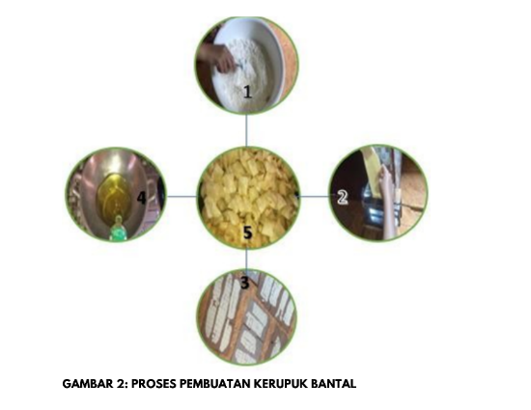

1. **Output**

Output dari produksi yang kami buat dalam program kreativitas mahasiswa yaitu kerupuk bantal aneka rasa, selain makanan ini enak dan gurih tentunya juga bermanfaat bagi kesehatan tubuh. Terigu yang mempunyai kandungan air 14%; kadar protein 8-12%; kadar abu 0,25-1,60%; dan gluten basah 24-36%. Adanya kandungan tepung terigu tersebut maka fungsi tepung terigu membentuk jaringan dan kerangka dari roti sebagai akibat dari pembentukan gluten. Protein yang ada di dalam tepung terigu yang tidak larut dalam air akan menyerap air dan ketika diaduk/diulen akan membentuk gluten yang akan menahan gas CO2 hasil reaksi ragi dengan pati di dalam tepung.

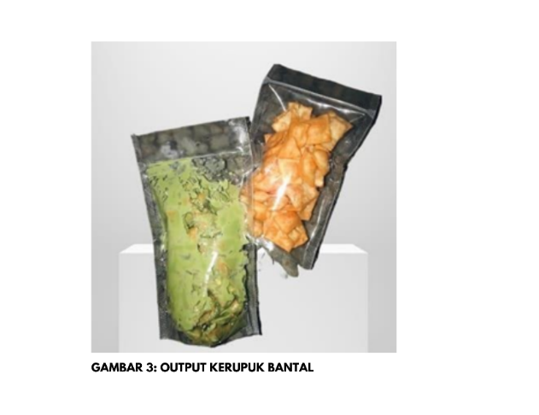Adapun hasilnya adalah sebagai berikut:

1. **Evaluasi**

Tahap ini dapat dilaksanakan setelah proses pembuatan kerupuk bantal. Pada tahap akhir akan meninjau tentang kekurangan- kekurangan yang membuat para konsumen tidak cocok dengan rasa yang kami buat mengkonsumsi produk kami serta kekurangan yang mengakibatkan usaha kami berpotensi tidak mencapai target keuntungan dan perkembangan yang sudah direncanakan. Evaluasi tersebut diantaranya, evaluasi kualitas produk, dan bahan- bahan yang kami gunakan. Evaluasi biaya pembuatan produk, evaluasi harga jual produk kerupuk bantal, dan evaluasi tempat pemasaran produk.

Berikut adalah dokumentasi pemasaran produk kerupuk bantal secara offline dan online:

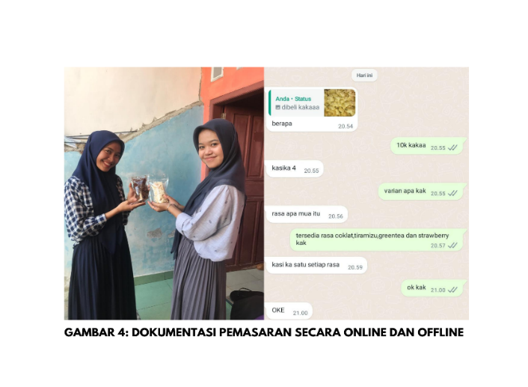

**SIMPULAN**

Berdasarkan kegiatan program PKM-K bahwa inovasi yang kami buat yaitu kerupuk bantal aneka rasa jajanan yang memiliki manfaat bagi kesehatan tubuh dan juga cocok di lidah anak-anak maupun orang dewasa. Demi terwujudnya mahasiswa yang kreatif untuk mendirikan suatu usaha. Saran dalam kegiatan PKM-K produk kerupuk bantal aneka rasa ini perlu berinovasi, dan meningkatkan agar usaha ini memiliki jangka panjang yang lebih baik, dan kami harap bisa membuka peluang kerja untuk orang di sekitar.

# DAFTAR RUJUKAN

A. Adelia Salsabila. (2020). Kerupuk Singkong Aneka Rasa. Jurusan Pendidikan Kesejahteraan Keluarga Tata Boga S1. Fakultas Teknik. Universitas Negeri Makassar, 2020, Dibimbing Oleh Haerani Dan A.Hudiah.

Agustia, R., Lubis, Z., Yusraini, E., Teknologi, D., Fakultas, P., Usu, P., Jl, M. A., Sofyan, N., Kampus, M., & Medan, U. (2016). Studi Pembuatan Kerupuk Tape Umbi Talas (*Study on the Making of Fermented Taro Crackers*). Ilmu Dan Teknologi Pangan J.Rekayasa Pangan Dan Pert, 4(3), 351–359.

Agustini, F., Amanah, D., & Harahap, D. A. (2021). Strategi Pengembangan Produk Kerupuk Opak Minang Yolanda. Jurdimas (Jurnal Pengabdian Kepada Masyarakat) Royal, 4(3), 293–300. https://doi.org/10.33330/jurdimas.v4i3.1197

Asmoro, N. W. (2021). Karakteristik dan Sifat Tepung Singkong Termodifikasi (*Mocaf)* dan Manfaatnya pada Produk Pangan. *Journal of Food and Agricultural Product*, *1*(1), 34. https://doi.org/10.32585/jfap.v1i1.1755

Danil, M., Miranti, & Kurniawan, I. S. (2022). Pengaruh Jenis dan Jumlah Bahan Pengembang terhadap Mutu Kerupuk Ampas Tahu. Atha Jurnal Ilmu Pertanian, *1*(1), 18–22.

Delika S. (2020). Pengaruh Suplementasi Daun Kelor (Moringa oleifera L) Pada Keripik Pangsit Terhadap Mutu Organoleptik. Sekolah Tinggi Ilmu Kesehatan Perintis, Padang, 1–72.

Leonard Adrie Manafe, & Ferdinand Romelus Anigomang. (2021). Preferensi Konsumen dalam Membeli Produk Kerupuk pada Cv. Panda Unyil Kerupuk Sidoarjo. Jurnal Sinar Manajemen, *8*(2), 81–89. https://doi.org/10.56338/jsm.v8i2.1642

Lobo, A. D., Bakoil, J., & Do Carmo, C. J. (2023). Pengaruh Penambahan Tepung Tapioka Terhadap Kualitas Kerupuk Dari Kulit Kakao (Theobroma L.). Partner, 28(1), 73. https://doi.org/10.35726/jp.v28i1.6847

Rahardjo, B., Bintoro, N., & Hastuti, P. (2012). Pemodelan Matematik Perubahan Parameter Mutu Selama Penyimpanan Dan Sorpsi-Isotermi Kerupuk Goreng Pasir. 32(3), 2012.

Rahman, S., & Dwiani, A. (2021). Pengaruh substitusi tepung tapioka dan tepung terigu serta lama waktu pengukusan terhadap mutu kerupuk sape. Jurnal Triton, 12(1), 45–57.

Rokhmah, B. E., & Yahya, I. (2022). Tantangan, Kendala, Dan Kesiapan Pemasaran Online Umkm Di Desa Nglebak, Kecamatan Tawangmangu, Kabupaten Sukoharjo. Filantropi : Jurnal Manajemen Zakat Dan Wakaf, 1(1), 20–31. https://doi.org/10.22515/finalmazawa.v1i1.2363

Santosa, I. M. A., Puspawan, D. K. H., & Lestari, N. (2020). Penerapan Teknologi Untuk Peningkatan Pemasaran dan Produksi Pada Nuansa Kerupuk. Madaniya, 1(3), 110–117. https://madaniya.pustaka.my.id/journals/index.php/contents/article/view/19%0Ahttps://madaniya.pustaka.my.id/journals/index.php/contents/article/download/19/14

Suhaeni, S., & Purnamasari, L. (2023). Pengembangan UMKM Keripik Pangsit Sentul Dalam Meningkatkan Ekonomi Masyarakat *Development of MSMEs* *Dumpling Chips* Sentul *in Improving the Community Economy*. *3*(3), 251–259. https://doi.org/10.30997/almujtamae.v3i3.6341

Sundari, S., Kusuma M, A. A., Subagiyo, A., & Abdurrahman, A. (2022). Penerapan Teknologi Tepat Guna dalam Meningkatkan Kualitas dan Daya Saing Camilan Berbahan Baku *Mocaf*. J-Dinamika : Jurnal Pengabdian Masyarakat, 7(3), 489–495. https://doi.org/10.25047/j-dinamika.v7i3.1758

Widyaningrum, M. L., & Lestari, M. (2014). Pengaruh Penambahan *Puree Bit (Beta vulgaris)* Terhadap Sifat *Organoleptik* Kerupuk *The Effects Of Beetroot (Beta Vulgaris) Puree Addition On Organoleptic Characteristic Of Cracker*. *03*.